**МИНИСТЕРСТВО НАУКИ И ВЫСШЕГО ОБРАЗОВАНИЯ РОССИЙСКОЙ ФЕДЕРАЦИИ**

федеральное государственное бюджетное образовательное учреждение

высшего образования

**«УЛЬЯНОВСКИЙ ГОСУДАРСТВЕННЫЙ ТЕХНИЧЕСКИЙ УНИВЕРСИТЕТ»**

Кафедра «Измерительно-вычислительные комплексы»

ТЕХНИЧЕСКОЕ ЗАДАНИЕ

на курсовую работу

по дисциплине «Алгоритмы и структуры данных»

Тема Компьютерная логическая игра «Нарды»

**Инв. № подл.**

**Подп. и дата**

**Взам. инв. №**

**Инв. № дубл.**

**Подп. и дата**

Р.02069337. 22/330-33 ТЗ-02

Листов 7

**Исполнитель**:

студент гр. ИСТбд-22  
Латышев Даниил Александрович

« » 2023 г.

**2023**

**Введение**

Компьютерная логическая игра «Готические шашки». Игра для 2 игроков.

Приложение должно соответствовать правилам игры, приведенным ниже.

**Компоненты Игры**

Игровая доска, 16 светлых и 16 темных круглых шашек.

# Цель Игры

Цель игры — уничтожить все шашки противника или лишить их возможности хода («запереть») Побеждает игрок, который первым съел все шашки противника.

# Начальная Расстановка

Игра проводится на доске 8×8 клеток. Доска располагается между партнерами таким образом, чтобы слева от играющего находилось тёмное угловое поле. В начальной позиции у каждого игрока по 16 шашек. Шашки расставляются на первой и второй от игрока горизонталях, по 8 шашек в ряд.

# Ход Игры

 Первый ход делают белые шашки. «Простые» шашки могут ходить на одно поле вперёд, по диагонали.  
    При достижении последнего (восьмого от себя) горизонтального ряда простая шашка превращается в дамку. Дамка ходит на одно поле во всех 8 направлениях.  
    Взятие шашки соперника является обязательным. При нескольких вариантах взятия бить нужно максимально возможное количество шашек соперника. Если есть несколько вариантов боя с равным количеством взятых шашек, игрок вправе выбрать любой из них. Простая шашка бьёт шашку противника, стоящую спереди, справа или слева (бить назад запрещено), перескакивая через неё на следующее поле по диагонали, вертикали или горизонтали. В готических шашках отсутствует правило турецкого удара: при взятии шашки снимаются с доски одна за другой по ходу боя.  
    При взятии дамка побьет только через одно поле в любую сторону.  
    Если простая шашка достигла последнего ряда во время взятия, то она превращается в дамку и останавливается, даже при возможности продолжить взятие.

# Конец Игры

Один изигроков съел все шашки оппонента.

**1. Основания для разработки**

Учебный план направления 09.03.02 «Информационные системы и технологии» и распоряжение по факультету от 20.10.2023 №12-p.

**2. Требования к программе или программному изделию**

**2.1. Функциональное назначение**

Требуется разработать однопользовательское десктопное приложение по игре в готические шашки с графическим интерфейсом в среде Windows.

**2.2 Требования к функциональным характеристикам**

2.2.1 Требования к структуре приложения

Приложение должно быть разработано в виде нескольких модулей, взаимодействующих между собой с использованием дополнительных информационных файлов.

2.2.2 Требования к составу функций приложения

В приложении должны быть реализованы в графическом режиме следующие основные функции:

- регистрация/авторизация пользователя;

- отрисовка игрового поля;

- взаимодействие с пользователем ;

- интерактивные прием, проверка правильности и отрисовка хода пользователя;

- проверка окончания игры;

- вычисление, проверка правильности и отрисовка хода компьютера;

- информирование пользователя об окончании игры и победителе.

2.2.3 Требования к организации информационного обеспечения, входных и выходных данных

В приложении должен быть реализован графический интерфейс взаимодействия с пользователем. Отдельно выделены папки под графические файлы, шрифт, заготовку объектов и карты, аудио эффектов, а также для самого кода. Логин и пароль пользователя должны вводиться с клавиатуры. Логины и пароли зарегистрированных пользователей должны храниться в отдельном файле или базе данных в зашифрованном виде.

**2.3 Требования к надёжности**

Поддержка непрерывной и стабильной работы компьютера.

**2.4 Требования к информационной и программной совместимости**

Рекомендуется к использованию на Windows 10/11.

При создании программы используются встроенные библиотеки “random”, “os”. И сторонние библиотеки “pygame 2.5.2”.

Разработка ведётся в “PyCharm community edition 2023.2.1” на версии языка программирования Python 3.11.5.

**2.5 Требования к маркировке и упаковке**

Определяются заданием на курсовую работу.

**2.6 Требования к транспортированию и хранению**

2.6.1 Условия транспортирования

Требования к условиям транспортирования не предъявляются.

2.6 2 Условия хранения

Диск CD-R должен храниться при комнатной температуре, в диапазоне от 20°C до 25°C. Рекомендуется хранить диск в условиях с относительной влажностью воздуха от 20% до 50%. Диск CD-R должен храниться в темном месте, защищенном от прямых солнечных лучей и других источников яркого света. Для предотвращения повреждения диска CD-R рекомендуется хранить его в специальных пластиковых коробках или футлярах, предназначенных для хранения CD-дисков.

2.6 3 Сроки хранения

Срок хранения – до июля 2024 года.

**3. Требования к программной документации**

1. «Техническое задание» на реализуемое приложение должно соответствовать ГОСТ 19.201-78 «Техническое задание. Требования к содержанию и оформлению»;
2. «Пояснительная записка» должна соответствовать ГОСТ 19.404-79 «Пояснительная записка. Требования к содержанию и оформлению»;
3. «Руководство программиста» должна соответствовать ГОСТ 19.504-79 «Руководство программиста. Требования к содержанию и оформлению»;
4. Оформление программного кода приложения должно быть в соответствии с ГОСТ 19.401-79 «Текст программы. Требования к содержанию и оформлению».

**4. Стадии и этапы разработки**

Выполнение работы проходит следующие этапы:

1) Написание технического задания;

2) Написание пояснительной записки;

3) Разработка и отладка прототипа приложения;

4) Разработка и отладка окончательного варианта приложения;

5) Написание руководства программиста;

6) Оформление пояснительной записки курсовой работы;

7) Подготовка презентации.

8) Защита курсовой работы.

**5. Порядок контроля и приёмки**

После утверждения и закрепления тем за студентами, руководитель проводит необходимые консультации на практических занятиях, контролирует ход выполнения работы в целом.

Созданный программный продукт предоставляется студентом руководителю с помощью репозитория GitHub, как в исходном виде, так и преобразованный в исполняемый файл «exe». В случае наличия каких-либо замечаний, студент может доработать свой программный продукт, записав новую версию по той же ссылке. Программные документы также размещаются в репозитории GitHub. Окончательная (принятая) версия документации предоставляется в печатном виде.

График защиты курсовых работ составляется руководителем и доводится до сведения студентов. Студент обязан убедиться в корректности функционирования приложения до защиты. Проблемы, обнаруженные непосредственно при защите, являются основанием для её переноса (в соответствии с графиком).

В начале защиты студент сообщает название приложения, кратко формулирует его назначение и указывает основные особенности. В процессе защиты – демонстрирует используемую(мые) структуры данных и алгоритмы, акцентируя внимание на наиболее важных и интересных, демонстрирует работоспособность самого приложения.

Оценка работы осуществляется руководителем с учётом качества её выполнения, включая качество документации, полноты учёта предъявляемых требований, выступления с презентацией и ответов на вопросы в ходе защиты, а также соблюдения сроков выполнения и защиты курсовой работы, включая работу на практических занятиях.

Основаниями для получения неудовлетворительной оценки могут являться серьёзное несоответствие программного продукта предъявляемым требованиям, неработоспособность приложения, наличие существенных элементов заимствования из чужих работ как в программном коде или интерфейсе приложения, так и в документации, а также слабая ориентация студента в представляемой работе. При неудовлетворительной оценке руководитель определяет направления и объём доработки программного продукта.

**МИНИСТЕРСТВО НАУКИ И ВЫСШЕГО ОБРАЗОВАНИЯ РОССИЙСКОЙ ФЕДЕРАЦИИ**

федеральное государственное бюджетное образовательное учреждение

высшего образования

**«УЛЬЯНОВСКИЙ ГОСУДАРСТВЕННЫЙ ТЕХНИЧЕСКИЙ УНИВЕРСИТЕТ»**

Кафедра «Измерительно-вычислительные комплексы»

Курсовая работа

По дисциплине «Алгоритмы и структуры данных»

Тема Компьютерная логическая игра «Готические шашки»

**Инв. № подл.**

**Подп. и дата**

**Взам. инв. №**

**Инв. № дубл.**

**Подп. и дата**

Пояснительная записка

Р.02069337. 22/330-33 ПЗ-02

Листов 7

**Руководитель разработки**:

доцент каф. ИВК, к.т.н.,

*Шишкин Вадим Викторинович*

« » 2023 г.

**Исполнитель**:

студент гр. ИСТбд-23

*Латышев Даниил Александрович*

« » 2023 г.

**2023**

**Введение**

Приложение «Готические шашки».

В работе выбраны такие структуры данных, как массив и словарь. Структура данных — массив была выбрана потому, что эта структура имеет множество преимуществ:

1. Массивы обеспечивают произвольный доступ к элементам. Это ускоряет доступ к элементам по положению;
2. Массивы хранят несколько данных похожих типов с одним и тем же именем;
3. В массиве данные организованны таким образом, что ими легко и удобно манипулировать.

Структура данных — словарь был выбран, потому что он также обладает рядом преимуществ:

1. **В словарях доступ к элементам выполняется по ключу, а не по индексу**;
2. Словари могут содержать объединенные данные в виде записей;
3. **Словари имеют переменную длину;**
4. **Словари представляют неупорядоченные коллекции произвольных объектов.**

**1. Проектная часть**

**1.1 Постановка задачи на разработку приложения**

Определяется заданием на курсовую работу

**1.2 Математические методы**

В качестве математической модели для представления поля был выбран двумерный массив, он позволяет легко записать положение всех шашек и оперировать ими, а также может быть легко изменен, что упрощает вывод хода пользователя и компьютера. Каждый элемент двумерного массива является экземпляром класса описывающего ячейку поля. Каждая шашка на игровом поле представляет собой экземпляр класса описывающего единичную шашку.

Для визуализация игрового поля и шашек используются изображения в формате .png. Визуализация элементов индикации взаимодействия реализуется с помощью методов графической библиотеки.

Расчёт хода компьютера осуществляется в соответствии со следующим алгоритмом:

* Функция просматривает все возможные ходы
* далее каждому ходу присваивается вес (расчет веса вычисляет отдельная вспомогательная функция)
* все возможные ходы добавляются в отдельный массив
* с помощью ещё одной вспомогательной функции выбирается лучшый возможный ход из массива
* компьютер совершает ход

**1.3 Архитектура и алгоритмы**

1.3.1. Архитектура

1.3.2 Алгоритм авторизации

1.3.3 Алгоритм регистрации

1.3.4 Алгоритм шифрования

1.3.5 Алгоритм дешифрования

1.3.6 Алгоритм проверки возможности хода

Данный алгоритм проверяет возможность сходить шашкой в соответствии с правилами игры. Проверяется выбрана ли верная шашка(своего цвета). Если всё выбрано верно выполняется алгоритм подсвечивания возможных ходов

1.3.7 Алгоритм подсвечивания возможных ходов

Алгоритм используя данные, полученные из алгоритма возможности хода, подсвечивает зеленым все возможные ходы.

1.3.8 Алгоритм хода игрока

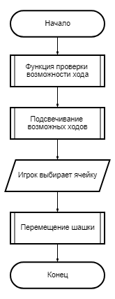Данный алгоритм совершает ход игрока. Для начала идёт проверка возможности хода, затем они подсвечиаются. После выбора хода игрока, шашка переририсовывается.

1.3.9 Алгоритм хода компьютера

Данный алгоритм осуществляет ход противника(компьютера). Данный алгоритм совершает ход шашкой, соответсвуя правилам игры.

1.3.10 Алгоритм определения победителя

Данный алгоритм определяет победителя в сыгранной игре.

**1.4 Тестирование**

Обосновывается стратегия и уровни тестирования. Приводится разработка тестов.

**2. Источники, использованные при разработке**

1. Damli.net [Электронный ресурс]: Правила игры в готические шашки - URL:

https://damki.net/pravila-shashek/3757-pravila-igry-v-goticheskie-shashki.html

(дата обращения: 5.11.2023)

1. YouTube [Электронный ресурс]: Уроки по Pygame – YouTube – URL:

<https://www.youtube.com/playlist?list=PLA0M1Bcd0w8xg_hyqpPpHdbZnPubSyIQ_>

(дата обращения: 7.11.2023)

1. BrainKing [Электронный ресурс]: Готические шашки – URL:

https://brainking.com/ru/GameRules?tp=35

(дата обращения 05.11.2023);

**МИНИСТЕРСТВО НАУКИ И ВЫСШЕГО ОБРАЗОВАНИЯ РОССИЙСКОЙ ФЕДЕРАЦИИ**

федеральное государственное бюджетное образовательное учреждение

высшего образования

**«УЛЬЯНОВСКИЙ ГОСУДАРСТВЕННЫЙ ТЕХНИЧЕСКИЙ УНИВЕРСИТЕТ»**

Кафедра «Информационные системы и технологии»

Приложение «Готические шашки»

РУКОВОДСТВО ПРОГРАММИСТА

Р.02069337. 22/330-33 РП-02

**Инв. № подл.**

**Подп. и дата**

**Взам. инв. №**

**Инв. № дубл.**

**Подп. и дата**

Листов 7

**Руководитель разработки**:

профессор каф. ИВК, к.т.н., доцент

*Шишкин Вадим Викторович*

« » 2022 г.

**Исполнитель**:

студент гр. ИСТбд-22

*Латышев Даниил Александрович*

« » 2022 г.

**2023**

**1. Назначение и условия применения программы**

**1.1 Назначение и функции, выполняемые приложением**

Приложение предназначено для игры в Готические шашки с компьютером.

Правила игры:

На 64-клеточной доске соперники расставляют свои 16 шашек на всех клетках первой и второй горизонталях. Шашка может ходить только на 1 клетку влево, вправо. Взятие шашки соперника обязательно и возможно, если за ней есть свободное поле. Если после взятия возможно продолжить брать шашки противника, то вы обязаны это делать. Ходить и есть назад простая шашка не может. Шашка, дошедшая до последней горизонтали, становится дамкой. Дамка ходит на одно поле во всех 8 направлениях. Цель игры в готических шашки — съесть все шашки соперника или лишить их возможности хода («запереть»).

Функциональные возможности приложения:

* Регистрация / авторизация пользователя.
* Проверка логина и пароля.
* Шифрование логина и пароля.
* Возможность зашифровать любой текст из личного кабинета.
* Проверять правильность хода.
* Выявлять победителя.
* Начать игру заново.

**1.2 Условия, необходимые для использования приложения**

Приложение можно использовать на персональном компьютере.

Необходимо 50 мб свободной памяти на компьютере.

При разработке приложения использовались:

1. OC Windows 10;
2. Язык Python версии 3.9.13.

**2. Характеристики программы**

**2.1 Характеристики приложения**

Количество значимых строк кода – 600.

Количество алгоритмов – 8.

Используются библиотеки:

1. tkinter – для работы с графическим интерфейсом самой игры;

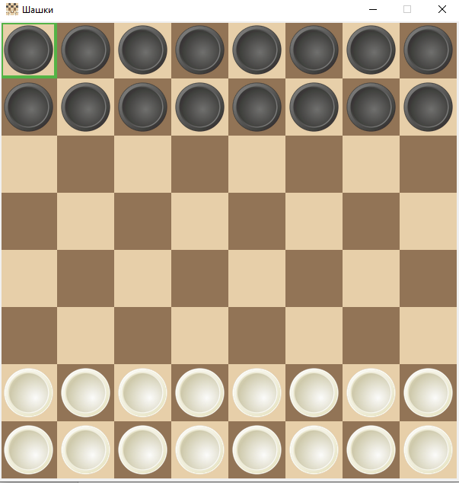

Рис. 1

На Рис. 1 представлен геймплей.

Кнопки игрового поля позволяют совершать ходы пользователю в соответствии с правилами игры.

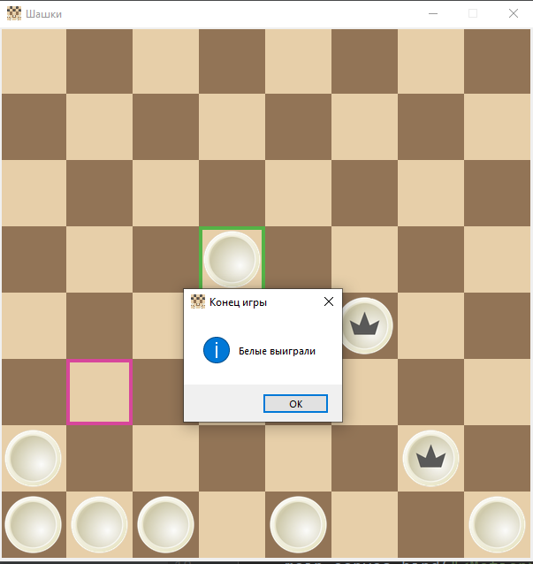

Рис. 2

Случай победы можно увидеть на Рис. 2. В этом случае кнопки игрового поля перестяют функционировать.

Появляются Победа белых или Победа чёрных.

**2.2 Особенности реализации приложения**

В программе используются массивы, отвечающие за наименование координат игрового поля и для проверки победителя, правильности ходов, работы компьютера.

**3. Обращение к программе**

Алгоритмы:

1. Начало новой игры;
2. Генерация поля;
3. Шифрование логина и пароля;
4. Проверка на победу;
5. Реализация ходов;

Для данной работы используются библиотеки:

1. PyQt5 – для работы с интерфейсом форм;
2. tkinter – для работы с графическим интерфейсом самой игры;
3. sys – для выхода из приложения;

**4. Сообщения**